Bavarois de tomates
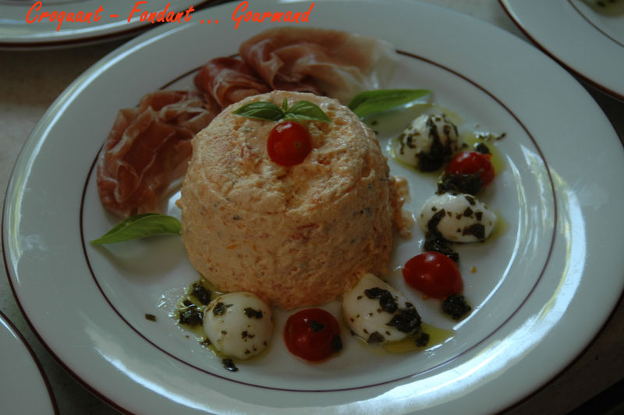 Pour 6 gourmands
Fondue de tomates :
- 600 g de tomates
- 50 g de lardons fumés
- 1 échalote
- 1 gousse d'ail
- 30 g de carotte
- huile d'olive
- sel & poivre du moulin
- 4 feuilles de gélatine (8 g)
Bavarois :
- 1 càc de purée de basilic
- 1 càc de vinaigre de tomate
- 350 g de crème fleurette
- sel de céleri
- poivre du moulin
La Fondue de Tomates :
Passer au mixer la carotte et les lardons fumés.
Monder et concasser les tomates.
Mettre les feuilles de gélatine à tremper dans de l'au bien froide.
Faire suer l'échalote émincée finement avec un filet d'huile d'olive.
Ajouter le hachis carotte-lardons et l'ail émincé. Faire revenir à feu doux.
Ajouter les tomates, assaisonner et laisser mijoter à couvert jusqu'à évaporation complète de l'eau de végétation.
Incorporer les feuilles de gélatine en remuant bien pour les dissoudre.
Laisser refroidir.
Le Bavarois :
Ajouter à la fondue de tomates la purée de basilic, le vinaigre de tomate.
Assaisonner au sel de céleri et au poivre.
Fouetter en Chantilly la crème bien froide et l'incorporer délicatement à la fondue de tomates.
Verser l'appareil dans une terrine ou dans des moules individuels.
Couvrir et laisser prendre au réfrigérateur 3 heures minimum (Je les ai préparés la veille).
L'assiette :
Rincer et égoutter les cerises de mozzarella.
Les mettre dans un bol avec de la purée de basilic et un peu d'huile d'olive.
Démouler les bavarois sur l'assiette et garnir.
J'ai parsemé un peu de fleur de sel et de poivre du moulin sur la mozzarella.

